Documentación del Usuario

Guías de Usuario Online
Bienvenido a nuestra colección de documentación del usuario.
Haga clic en los enlaces a continuación para ver los documentos de nuestros proyectos.
mSupply Móvil  mSupply Mobile User Guide | Tablero mSupply  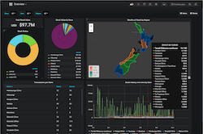mSupply Dashboard User Guide

Guías de Usuario descargables
También están disponibles versiones descargables e imprimibles de las guías del usuario en formato PDF.
Tenga en cuenta que las guías en línea generalmente se actualizan con más frecuencia que las versiones descargables.
- Guía de usuario en PDF actualizada de mSupply Mobile en camino

